**Quy trình khám bệnh ở Bệnh Viên Đại học Y Cần Thơ**

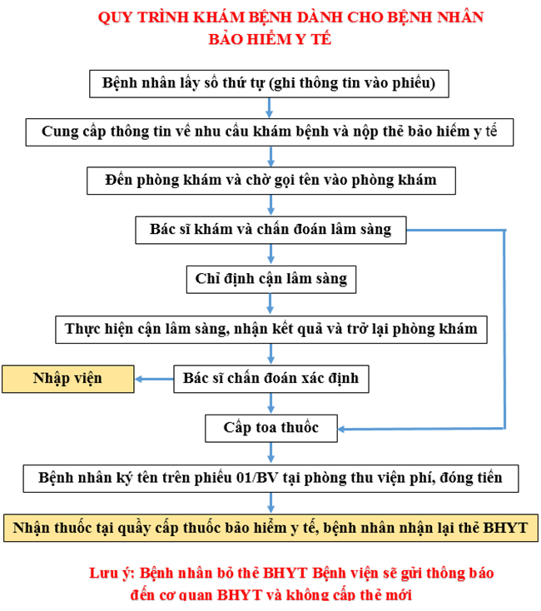

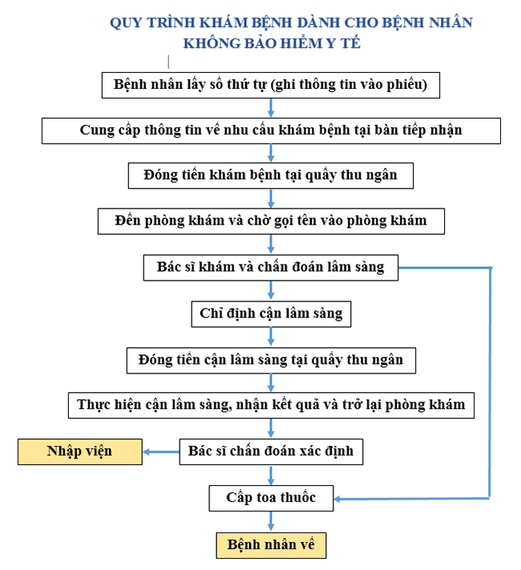

**Bệnh viên Y Dược Huế**

**Quy trình đón tiếp khám bệnh – Thanh toán bảo hiểm y tế ngoại trú**

1. Quy trình đón tiếp, thanh toán BHYT ngoại trú

Bước 1: Người bệnh đến Bộ phận BHYT lấy số thứ tự khám bệnh, ngồi ghế chờ nghe gọi số.

Bước 2: Bộ phận BHYT gọi số, kiểm tra thẻ BHYT, giấy tờ tuỳ thân, giấy chuyển viện ( nếu có), nhập thông tin người bệnh, phân phòng khám bệnh theo chuyên khoa, người bệnh được hướng dẫn đến phòng khám chuyên khoa được phân để khám.

Bước 3: Bác sĩ phòng khám chuyên khoa khám, tư vấn bệnh lý để điều trị, chỉ định các xét nghiệm cận lâm sàng (nếu có), nhập viện ( nếu bệnh lý cần phải điều trị nội trú), chuyển viện ( nếu có) hoặc kê đơn thuốc điều trị ngoại trú.

Bước 4: Người bệnh được làm các chỉ định cận lâm sàng như là: xét nghiệm, siêu âm, X-quang, CT, MRI, điện tim, nội soi,...Người bệnh được trả kết quả và trở về phòng khám, Bác sĩ phòng khám kết luận và tư vấn điều trị cho người bệnh có thể là kê đơn điều trị ngoại trú, nhập viện điều trị ngoại trú hoặc chuyển viện.

Bước5: Bệnh nhân trở lại Bộ phận BHYT ( Tổ thanh toán BHYT) để làm thủ tục thanh toán theo quy định, Tổ thanh toán BHYT thu tiền ( nếu người bệnh phải nộp tiền) cấp biên lai thu tiền, trả thẻ BHYT và được hướng dẫn đến khoa Dược nhận thuốc.

Bước 6: Khoa Dược tiếp nhận đơn thuốc, cấp thuốc, hướng dẫn cho người bệnh cách dùng thuốc.

Bước 7: Người bệnh kiểm tra thuốc được cấp so với đơn thuốc Bác sĩ kê đơn trước ra về.

1. Sơ đồ quy trình đón tiếp – Thanh toán BHYT

